Приложение № 1

Утверждено
постановлением администрации Пряжинского национального муниципального района
от «25» апреля 2023 г. №174

Информационное сообщение (извещение) о проведении открытого аукциона в электронной форме №2ПИ по продаже муниципального имущества, находящегося в собственности
Пряжинского национального муниципального района

Аукцион проводится в электронной форме, в соответствии с постановлением Правительства Российской Федерации от 27 августа 2012 года № 860 «Об организации и проведении продажи государственного или муниципального имущества в электронной форме» (вместе с Положением об организации и проведении продажи государственного или муниципального имущества в электронной форме).
Электронная площадка: электронная площадка «РТС-тендер» Имущественные торги (http://rts-tender.ru, https://i.rts-tender.ru, https://www.rts-tender.ru/property-sales, далее - электронная площадка).

Собственник имущества (организатор аукциона, далее – Продавец), принявший решение о приватизации муниципального имущества, реквизиты указанного решения: администрация Пряжинского национального муниципального района, в соответствии с Решением Совета Пряжинского национального муниципального района LXVIV заседания № 80 от 29.11.2022 года «Об утверждении Прогнозного плана (Программы) приватизации муниципального имущества Пряжинского национального муниципального района на 2023 и на плановый период 2024 и 2025 годов», извещает о проведении открытого аукциона в электронной форме по продаже муниципального имущества.

Организатор аукциона: администрация Пряжинского национального муниципального района, ИНН 1021180042, КПП 102101001, адрес: 186120, Республика Карелия, Пряжинский район, пгт Пряжа, ул. Советская, д. 61, е-mail: otdekonomika@mail.ru, тел./факс: (81456)31095, контактное лицо: Шишкина Антонина Леонидовна.
Организация по сопровождению проведения аукциона: Общество с ограниченной ответственностью «Первая специализированная организация «Государственный заказ» (сокращенное наименование ООО «ПСО «Госзаказ»), расположенное по адресу: 185028, Республика Карелия, г. Петрозаводск, ул. Ф. Энгельса, д. 10, каб. 506. Телефон: (8142) 63-20-60. Адрес электронной почты: pso.goszakaz@gmail.com. Контактное лицо: Балаев Борис Викторович.

Сведения об объектах продажи (место расположения, описание и технические характеристики муниципального имущества (далее также «имущество», «объекты»)):

ЛОТ №1: нежилое помещение (кадастровый номер 10:21:0040103:191), общей площадью 168,8 кв.м., расположенное по адресу: Российская Федерация, Республика Карелия, Пряжинский район, п. Сяпся, ул. Школьная, д. 3, пом. 1; нежилое помещение (кадастровый номер 10:21:0040103:192), общей площадью 49,9 кв.м., расположенное по адресу: Российская Федерация, Республика Карелия, Пряжинский район, п. Сяпся, ул. Школьная, д. 3, пом. 2, - с земельным участком (кадастровый номер 10:21:0040103:39) общей площадью 2383 +/- 34 кв.м., расположенным по адресу: Республика Карелия, Пряжинский район, пос. Сяпся, ул. Школьная, д. 3.

1.1. Описание и технические характеристики муниципального имущества:

наименование, назначение | нежилое помещение
кадастровый номер | 10:21:0040103:191
общая площадь, кв.м. | 168,8
адрес | Российская Федерация, Республика Карелия, Пряжинский район, п. Сяпся, ул. Школьная, д. 3, пом. 1
этаж расположения | 1
собственность | Пряжинский национальный муниципальный район, 10:21:0040103:191-10/032/2021-1 12.05.2021
наименование, назначение | нежилое помещение
кадастровый номер | 10:21:0040103:192
общая площадь, кв.м. | 49,9
адрес | Российская Федерация, Республика Карелия, Пряжинский район, п. Сяпся, ул. Школьная, д. 3, пом. 2
этаж расположения | 1
собственность | Пряжинский национальный муниципальный район, 10:21:0040103:192-10/032/2021-1 12.05.2021
кадастровый номер здания, в пределах которого расположены нежилые помещения | 10:21:0000000:659 - здание детского сада, общей площадью 218,7 (пом. 1 + пом. 2) кв.м., год завершения строительства - 1959
поэтажный план здания | 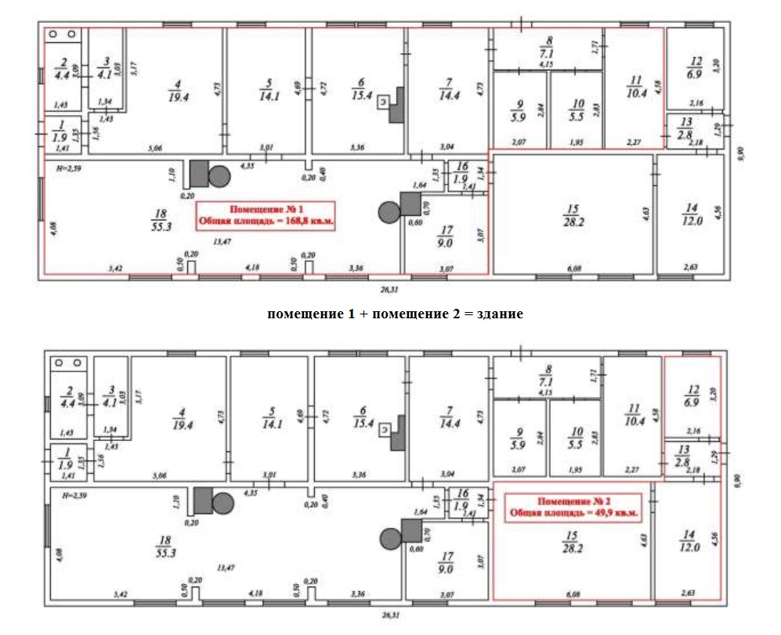
этажность здания | 1
описание конструктивных элементов здания | фундамент - железобетонный ленточный (состояние неудовлетворительное); материал стен - рубленые, обшиты выгонкой, окрашены (состояние неудовлетворительное); перекрытия - деревянные (состояние неудовлетворительное); крыша - асбестоцементная (состояние неудовлетворительное); полы - дощатые (состояние неудовлетворительное); оконные проемы - створные (состояние неудовлетворительное); дверные проемы - филенчатые (состояние неудовлетворительное); внутренняя отделка - стены окрашены, потолок окрашен (состояние неудовлетворительное)
инженерно-техническое обеспечение здания | отопление - электрическое (состояние неудовлетворительное); электроосвещение - центральное (состояние неудовлетворительное); водоснабжение, канализация - отсутствуют
наименование, назначение | земельный участок
кадастровый номер | 10:21:0040103:39
общая площадь, кв.м. | 2383 +/- 34
адрес | Республика Карелия, Пряжинский район, пос. Сяпся, ул. Школьная, д. 3
категория земель | земли населенных пунктов
виды разрешенного использования | «Для обслуживания и эксплуатации здания детского сада»
кадастровые номера расположенных в пределах земельного участка объектов недвижимости | 10:21:0000000:659
собственность | Пряжинский национальный муниципальный район, 10:21:0040103:39-10/032/2020-2 11.08.2020
наличие коммуникаций | имеется электроснабжение, отсутствует возможность подключения к сетям водоснабжения, водоотведения, теплоснабжения, газоснабжения
фотографии лота, техпаспорт, выписки из ЕГРН | представлены в отдельных файлах
дополнительная информация | может быть предоставлена по запросу

1.2. Способ приватизации: продажа муниципального имущества на аукционе в электронной форме.
Форма подачи предложений о цене продаваемого имущества - открытая.
1.3. Начальная цена продажи: 1 491 480,00 руб. (Один миллион четыреста девяносто одна тысяча четыреста восемьдесят рублей 00 копеек), в том числе НДС, из них: нежилое помещение (кадастровый номер 10:21:0040103:191) - 539 880,00 руб., в том числе НДС (20%) - 89 980,00 руб., нежилое помещение (кадастровый номер 10:21:0040103:192) - 159 600,00 руб., в том числе НДС (20%) - 26 600,00 руб., земельный участок (кадастровый номер 10:21:0040103:39) - 792 000,00 руб., НДС не облагается.
Начальная цена определена на основании Отчета об оценке по определению рыночной стоимости объектов недвижимости №23-03/126 от 07.04.2023 г., с учетом НДС.
Величина повышения начальной цены («шаг аукциона»): 5% начальной цены продажи – 74 574,00 руб.
Размер задатка 10% начальной цены продажи – 149 148,00 руб.
1.4. Сроки и форма платежа: исключительно за деньги не позднее 10 (десяти) дней со дня подписания договора купли-продажи.

Условия и сроки внесения задатка, реквизиты счета: денежными средствами в валюте РФ (рубли) до 10:00 (здесь и далее - время московское) 29.05.2023 г., в соответствии с регламентом электронной площадки, соглашением о гарантийном обеспечении на электронной площадке «РТС-тендер» Имущественные торги, по следующим реквизитам:
Получатель: ООО «РТС-тендер»;
Наименование банка: Филиал "Корпоративный" ПАО "Совкомбанк"
Расчетный счёт: 40702810512030016362
Корр. счёт: 30101810445250000360
БИК:044525360
ИНН:7710357167 КПП:773001001
Назначение платежа: «внесение гарантийного обеспечения по Соглашению о внесении гарантийного обеспечения, № аналитического счета _____________. Без НДС».
Данное сообщение является публичной офертой для заключения договора о задатке в соответствии со статьей 437 Гражданского кодекса Российской Федерации, а подача претендентом заявки и перечисление задатка являются акцептом такой оферты, после чего договор о задатке считается заключенным в письменной форме. Документом, подтверждающим поступление задатка на счет, указанный в информационном сообщении, является выписка с этого счета.
Денежные средства в размере задатка возвращаются участникам аукциона, за исключением его победителя, в срок и в порядке, установленными постановлением Правительства Российской Федерации от 27 августа 2012 года № 860 «Об организации и проведении продажи государственного или муниципального имущества в электронной форме» (вместе с Положением об организации и проведении продажи государственного или муниципального имущества в электронной форме), Соглашением о гарантийном обеспечении на электронной площадке «РТС-тендер» Имущественные торги (https://www.rts-tender.ru/platform-rules/platform-property-sales).

Порядок, место, даты начала и окончания подачи (регистрации) заявок: место: электронная площадка «РТС-тендер» Имущественные торги (http://rts-tender.ru, https://i.rts-tender.ru, https://www.rts-tender.ru/property-sales), порядок в соответствии с регламентом электронной площадки, дата и время начала приема заявок: 02.05.2023 г. с 09:00, дата и время окончания приема заявок: 29.05.2023 г. в 10:00.

Исчерпывающий перечень представляемых претендентами документов и требования к их оформлению:
Претенденты представляют:
электронную форму заявки (образец - Форма 1 документации об аукционе, заполняется в соответствии с регламентом электронной площадки);
физические лица прилагают документ, удостоверяющий личность (копии всех его листов).
Претенденты – юридические лица дополнительно представляют:
заверенные копии учредительных документов;
документ, содержащий сведения о доле Российской Федерации, субъекта Российской Федерации или муниципального образования в уставном капитале юридического лица (реестр владельцев акций либо выписка из него или заверенное печатью юридического лица и подписанное его руководителем письмо);
документ, который подтверждает полномочия руководителя юридического лица на осуществление действий от имени юридического лица (копия решения о назначении этого лица или о его избрании) и в соответствии с которым руководитель юридического лица обладает правом действовать от имени юридического лица без доверенности;
в случае, если от имени претендента действует его представитель по доверенности, к заявке должна быть приложена доверенность на осуществление действий от имени претендента, оформленная в установленном порядке, или нотариально заверенная копия такой доверенности. В случае, если доверенность на осуществление действий от имени претендента подписана лицом, уполномоченным руководителем юридического лица, заявка должна содержать также документ, подтверждающий полномочия этого лица.

Срок заключения договора купли-продажи муниципального имущества: в течение пяти рабочих дней с даты подведения итогов аукциона.
Плата за объект: не позднее 10 (десяти) дней со дня подписания договора купли-продажи.
Реквизиты для перечисления платежа за приобретаемое имущество:
Управление Федерального казначейства по Республике Карелия (Администрация Пряжинского национального муниципального района л/счет 04063003470)
ИНН 1021180042; КПП 102101001;
Казначейский счет (р/сч) 03100643000000010600
Банк: ОТДЕЛЕНИЕ-НБ РЕСПУБЛИКА КАРЕЛИЯ БАНКА РОССИИ//УФК по Республике Карелия
г. Петрозаводск
БИК банка 018602104
Единый казначейский счет (к/сч) 40102810945370000073
ОКТМО – 86639000,
КБК 01611406025051000430 (земельный участок)
КБК 01611402053051000410.
Расходы по оформлению права собственности возлагаются на Покупателя.

Порядок ознакомления претендентов с иной информацией, в том числе с условиями договора купли-продажи муниципального имущества: с дополнительной информацией можно ознакомиться по адресу: администрация Пряжинского национального муниципального района, ИНН 1021180042, КПП 102101001, адрес: 186120, Республика Карелия, Пряжинский район, пгт Пряжа, ул. Советская, д. 61, е-mail: otdekonomika@mail.ru, тел./факс: (81456)31095, контактное лицо: Шишкина Антонина Леонидовна.
Ограничения участия отдельных категорий физических и юридических лиц в аукционе: не установлены.
Порядок определения победителя: победителем признается участник, который предложит в ходе аукциона наиболее высокую цену имущества.
Дата, время и место определения участников аукциона – 02.06.2023 г. в 10:00 на электронной площадке «РТС-тендер» Имущественные торги (http://rts-tender.ru, https://i.rts-tender.ru, https://www.rts-tender.ru/property-sales).
Дата, время и место проведения процедуры продажи имущества: итоги аукциона (аукционный торг) будут подведены на электронной площадке 05.06.2023 г. в 10:00.
Сведения обо всех предыдущих торгах по продаже такого имущества, объявленных в течение года, предшествующего его продаже, и об итогах торгов по продаже такого имущества: в течение года, предшествующего продаже, объект не выставлялся на торги.
Сообщение о проведении открытого аукциона по продаже муниципального имущества, документация об аукционе, в том числе форма заявки и прочая информация об аукционе, размещены на официальном сайте в сети Интернет по адресу https://torgi.gov.ru/new, а также на сайте электронной площадки.
Документация об аукционе также предоставляется по адресу: администрация Пряжинского национального муниципального района -186120, Республика Карелия, Пряжинский район, пгт Пряжа, ул. Советская, д. 61 и 185035 Республика Карелия, г. Петрозаводск, ул. Ф. Энгельса, д. 10, каб. 506 - ООО «ПСО «Госзаказ».

